上海雄湾智能科技产品报价单

型号 |  | 图片 | 基本参数 | 价格（元） | 数量 | 总计
发射机 |  | 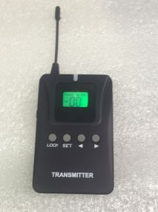 | 型号：TQ-  尺寸：76*49*15.7（mm)  频道数：45ch  机器重量 ：60g  有效距离 >100M  频率范围：791-927Mhz  工作时长：15个小时  天线：外置 | 699元/个 | 20 | 13980
发射机专用麦克风 |  | 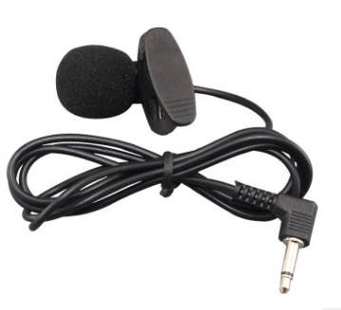 | 头戴（领夹）麦克风 | 50元/个 | 20 | 1000
接收机 |  | 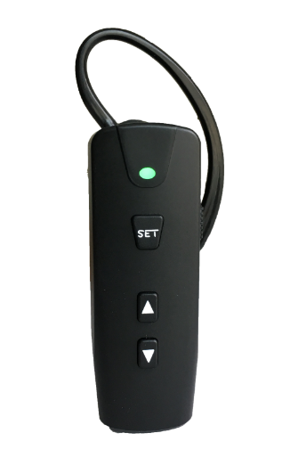 | 重量：20  尺寸：60*22*12（mm).  有效距离：150m。  型号：ADY009  续航时间：充电一次可使用5时以上  可以自动跟随发射机，不需调频道。 | 530元/个 | 160 | 84800
充电箱 |  | 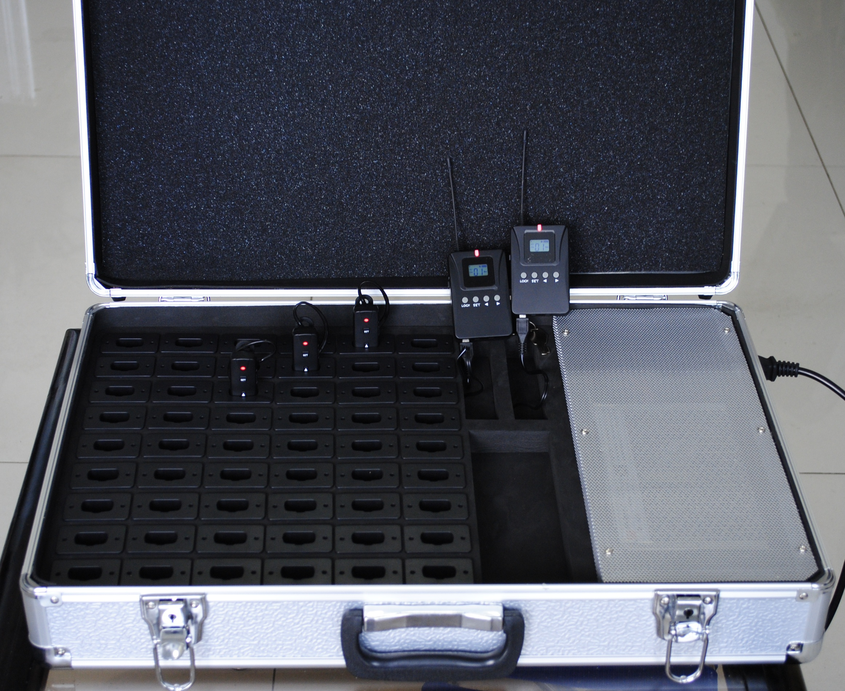 | 56位座  可以同时为2个发射机和54个接收机充电 | 5900元/个 | 1 | 5900
总计： 105680元
备注： | 以上报价不含运费不含税。  设备一年内免费保修，若后期更改或是增加，只需付增加的设备费用。
电话：180 1049 5866 汤先生 报价有效期：一个月
报价单位：上海雄湾智能科技有限公司 地址：中国.上海市宝山区沪太路8885号
报价部门：智能导览项目三部 销售组 报价时间：2017.10.19
.

